Создал
Илья Ганжа

Процесс проведения Discovery
Создано по материалам из публичного доступа
AI-DISRUPT PDLC
Концепция трансформации жизненного цикла разработки программного обеспечения в эпоху ИИ
Техническая концепция

АВТОР КОНЦЕПЦИИ Кирилл Меньшов
ДАТА Май 2026

1. Общие сведения о Discovery

Глоссарий
Discovery — этап на котором нужно понять путь от причины для изменения (желание) до намерения
Цель Discovery —понять как задача должна выполняться до создания спецификации.
Product engineer ведёт задачу, разработчик участвует на технической стороне, заказчик вовлекается на ключевых решениях. Ожидаемый результат этапа — постановка задачи в виде текста, решение о подходе - адаптации или перепроектировании, оценка применимости агента, типовой паттерн агентизации.
Причина для изменения - заказчик, инцидент, сигнал в метриках, изменение регулятора или плановый бэклог
Намерение - постановка задачи отвечающая на три вопроса (желание, результат, метриика результата)
Пробел – дистанция между адаптацией и перепроектирование существующего проекта
Адаптация — задача автоматизирует существующий рабочий процесс ИИ-инструментами; рабочий процесс остаётся прежним, ИИ берёт на себя один или несколько шагов. Прирост: 11–25% линейного типа, без существенных организационных изменений.
Перепроектирование — рабочий процесс перепроектируется вокруг возможностей agentic-инструментов; пересматривается, какие шаги вообще существуют, какие может выполнить агент, какие — человек, какие исключаются. Прирост: 25–50% и выше с пороговым нелинейным эффектом, требует организационных изменений.

1.2 Описание проекта c помощью Discovery
Понять какую потребность надо закрыть этим решением, автоматизировать существующий процесс (адаптация), или пересоздать заново существующий процесс (перепроектирование). Результатом проекта будет постановка задачи в виде текста, решение о подходе - адаптации или перепроектировании, оценка применимости агента, типовой паттерн агентизации.
Результат проекта должен обеспечить достижение следующих целей:
Переосмыслить как с помощью ИИ должна выполняться задача до того как написана спецификация проекта.
Заказчик работ: руководитель испытывающий потребность в ИИ автоматизации.
Потребитель результата: сотрудники и клиенты

1.3 Ограничения и допущения Discovery

Решение между адаптацией и перепроектированием должно быть осознанным и задокументированным. Без этого, наиболее вероятный выбор – адаптация, как путь наименьшего сопротивления. Главное последствие этого выбора –с помощью новой технологии воспроизводится старый процесс.

2.1 Требования к проведению Discovery
1) Принять решения об адаптации или перепроектировании на стадии Discovery sub-loop.

2) Делать глубокий разбор ритмов Discovery sub-loop:
-ad-hoc приём (когда новая идея приходит от заказчика, от инцидента, от сигналов метрик),
-плановый приём (квартальное планирование дорожной карты),
-реактивный приём (регуляторный или конкурентный триггер),
-груминг бэклога (существующие задачи, требующие переоценки).

3) Использовать для этого конкретные техники Discovery-фасилитации:
- Формат воркшопа PR/FAQ: 60–90 минут с продуктовой и инженерной командой;
начинается с заранее написанного пресс-релиза (что было бы написано в пресс-релизе при успешном запуске?);
- FAQ-секция (что бы спрашивали первые пользователи?). Это сжимает абстрактные требования в конкретные нарративы.
- Сессия формулирования Outcome Hypothesis: 30–60 минут после PR/FAQ; команда формулирует метрику, опережающий индикатор, период, план отката. Используется рамка «что бы мы сделали, если бы результат был опровергнут?» — это прямой тест на фальсифицируемость гипотезы.
- Сессия решения об адаптации или перепроектировании: 30–60 минут с фокусом на ключевом напряжении — какой прирост возможен в каждом сценарии? Какова стоимость организационных изменений для перепроектирования? Решение явное и зафиксированное.

4) Использовать Матрицы применимости агента:
- Критерий 1: степень неопределённости — задача с предсказуемым результатом (deterministic / AI-augmented); задача со средней неопределённостью (AI-Native); задача с высокой неопределённостью и открытым концом (agentic)
- Критерий 2: требуемая адаптивность — фиксированные сценарии → deterministic; средняя гибкость → AI-augmented; высокая адаптивность → agentic
- Критерий 3: цена ошибки — низкая (любой подход); средняя → нужны проверки evals (AI-Native); высокая → human-on-the-loop (осторожный agentic с human-in-the-loop)
- Критерий 4: обратимость действий — полностью обратимые → высокая автономия; частично обратимые → средняя; необратимые → низкая автономия + human-in-the-loop
- Критерий 5: наличие подходящей записи в библиотеке шаблонов — да, паттерн хорошо подходит → AI-Native (или Agentic, если паттерн multi-agent); нет явного паттерна → вероятно, нужно больше Discovery, возможно сценарий перепроектирования

5) Обходить Антипаттерны Discovery:
- Антипаттерн 1: на все вопросы дают шаблонные ответы, не содержательные. Признак: 100% SDD заявляют результат «улучшение на 25%»; реальные результаты широко расходятся.
Способ митигации: взаимная проверка артефактов Discovery; культура честности.
- Антипаттерн 2: некоторые задачи (мелкие баг-фиксы, тривиальные фичи) проходят полный Discovery, тратя время впустую.
Способ митигации: оценка применимости агента помогает определить нужную глубину Discovery; deterministic-задачи могут пропускать существенную часть.
- Антипаттерн 3: почти всегда выбирается адаптация без честного рассмотрения перепроектирования.
Способ митигации: явная рамка в Discovery — обязательный вопрос «как бы выглядело перепроектирование?».

6) Преодолевать Типичное сопротивление стейкхолдеров на ритуалы Discovery:
- 1: «Нам нужно выпускать быстрее, а не открывать больше». Ответ: данные показывают, что Discovery экономит время на следующих этапах (стоимость переделок превышает стоимость Discovery в 5–10 раз).
- 2: «Outcome Hypothesis — это просто очередное обязательное поле». Ответ: да, и оно меняет мышление; без измеримого результата команда оптимизирует под метрики выпуска, а не под ценность.
- 3: «Мы делаем PRD годами; это просто переименование». Ответ: в PRD обычно нет измеримого Outcome Hypothesis, нет решения об адаптации или перепроектировании, нет класса применимости агента.

7) Проводить Операционные проверки качества Discovery. Самопроверка команды:
- Если написание SDD началось без полного PR/FAQ — Discovery пропущен.
- Если Outcome Hypothesis звучит как «улучшить производительность» — он не измеримый.
- Если решение адаптация/перепроектирование не зафиксировано в документе — по умолчанию выбрана адаптация (вероятно, неверно).
- Если класс применимости агента не задан явно — агент будет применён неправильно.
- Если ссылки на библиотеку шаблонов нет — возможность переиспользовать паттерн упущена.

8) Применять альтернативные Discovery в конкретных контекстах:
- Разработка с нуля: Discovery фокусируется на исследовании пространства задачи; PR/FAQ сильно акцентирует желаемый пользовательский опыт; Outcome Hypothesis с более широкими интервалами доверия.
- Модернизация (унаследованных систем): Discovery фокусируется на существующих ограничениях; PR/FAQ акцентирует, что меняется для пользователей; Outcome Hypothesis привязан к конкретным целям модернизации.
- Исправление багов: Discovery компрессирован; PR/FAQ минимален; Outcome Hypothesis простая (баг исправлен, без регрессии).
- Соответствие/регуляторные: Discovery акцентирует регуляторные требования; PR/FAQ документирует регуляторный контекст; Outcome Hypothesis привязан к метрикам соответствия.

9) Избегать Типичных ошибок Discovery и принимать защитные меры:
- Ошибка 1: «Discovery как театр» — команда выполняет ритуал, но без содержания. Способ устранения: взаимная проверка артефактов Discovery; культура честности; задокументированные последствия пропуска (переделки на следующих этапах).
- Ошибка 2: «Перегрузка Discovery» — мелкие баг-фиксы и тривиальные фичи проходят полный Discovery, теряя время. Способ устранения: оценка применимости агента помогает определить нужную глубину Discovery; deterministic-задачи могут пропустить значительные части.
- Ошибка 3: «Подтверждающее искажение» — Discovery подтверждает то, что команда и так хотела сделать. Способ устранения: явная рамка — «что опровергло бы эту гипотезу?»; роль критика; ревью данных.

2.2 Целевой бизнес-процесс Discovery

Discovery facilitator в зрелой команде — это не отдельная позиция, а компетенция, развиваемая в product engineers. Хороший facilitator: задаёт открытые вопросы; распознаёт, когда нужна более глубокая разведка, а когда пора переходить к SDD; соединяет язык продакт-менеджера и инженерный; помогает формулировать Outcome Hypothesis с реалистичными интервалами доверия. Эта компетенция развивается через наставничество — новый инженер работает в паре с senior на 5–10 Discovery-сессиях; через ретроспективу — короткий разбор после каждой сессии; через библиотеку примеров — собрание хорошо проведённых Discovery-сессий для новых инженеров.
Диаграмма
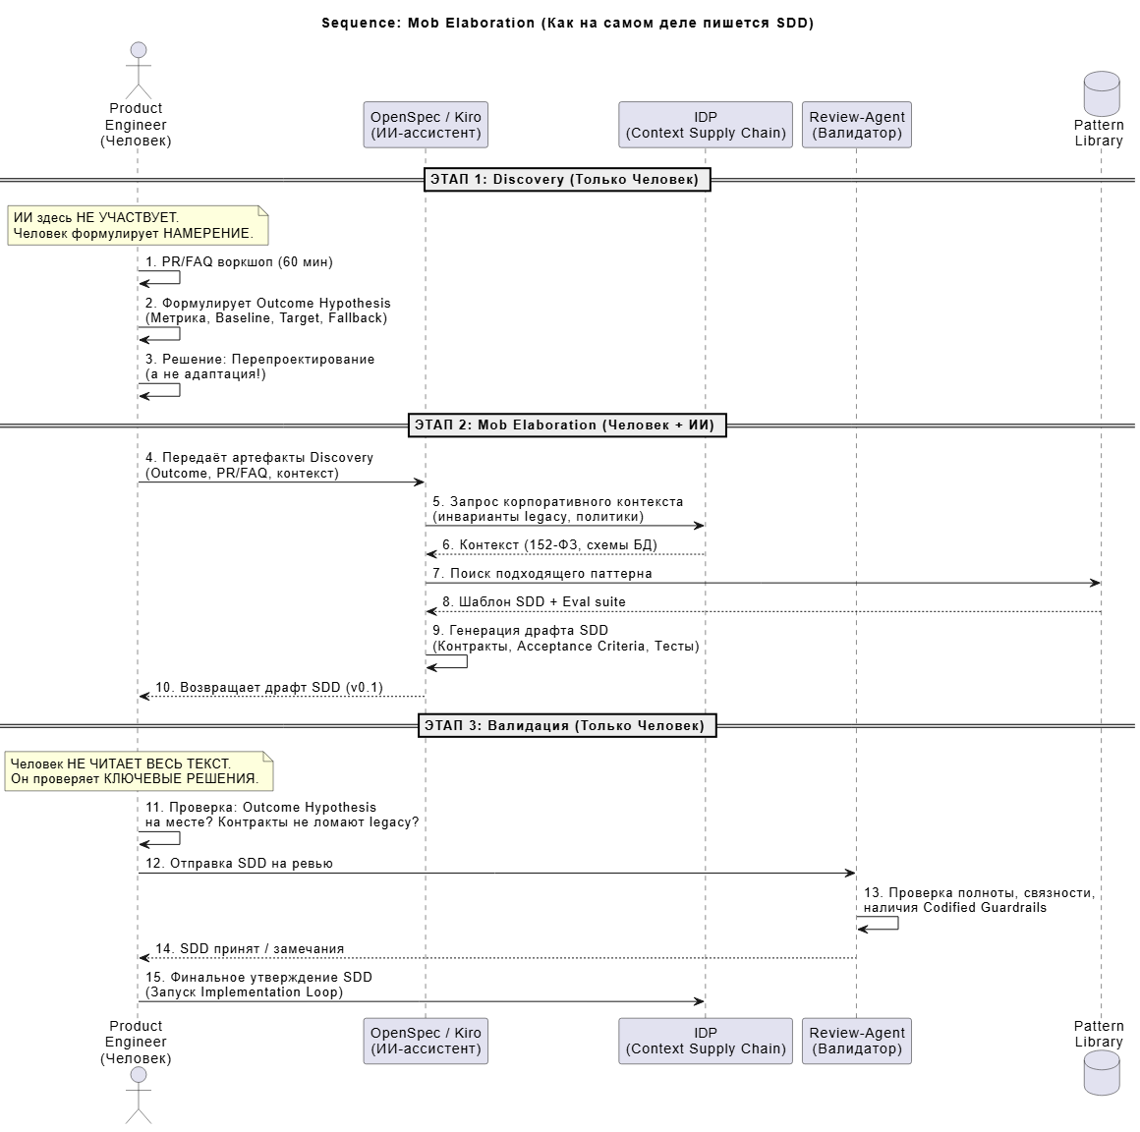

Создать условия заранее, продумать и подготовить вводные – цель внутреннего этапа Discovery. Без правильной реализации discovery, цикл намерений скатывается к написанию подробного тикета, а инвестиции в ИИ лишь автоматизируют старый процесс на новой технологии.

2. Примеры артефактов Discovery

Контур Discovery
• Формулировка возможности — зачем нужна задача, что меняется и кто заинтересован в результате.
• PR/FAQ — описание желаемого будущего состояния и логики результата по подходу Amazon Working Backwards: сначала целевой пользовательский/бизнес-результат, потом технология, а не наоборот.
• Гипотеза результата — какая бизнес- или продуктовая метрика должна измениться, какой опережающий индикатор это покажет, за какой период эффект должен подтвердиться и при каком условии решение нужно пересмотреть.
• Выбор: доработка или перепроектирование — автоматизируем существующий процесс или меняем его с учётом возможностей агентов.
• Оценка пригодности для агентного исполнения — какой уровень автоматизации уместен для задачи: обычная детерминированная логика, ИИ-помощник, ИИ-нативное исполнение по SDD или полноценное агентное исполнение. Для оценки используется пятикритериальный фреймворк из Матрицы применимости агента (2.1 Требования п.4).
• Проверка библиотеки шаблонов — какие шаблоны спецификаций и переиспользуемые рабочие процессы уже есть для похожих задач.
• Матрица валидации человеком — кто, когда и по каким критериям проверяет результат на ключевых шагах. Финальная версия фиксируется в SDD.
• Совместная детализация → SDD — после Discovery задача попадает на совместную детализацию, где оформляется в полноценный SDD.
Артефакты Discovery:
Артефакт | Назначение | Источник идеи
Формулировка возможности | Фиксирует, зачем существует задача, что меняется и кто заинтересован в результате | Внутренний
PR/FAQ | Фиксирует желаемое будущее состояние и логику результата через описание пользовательского или бизнес-эффекта до начала реализации | Amazon Working Backwards
Гипотеза результата | Фиксирует бизнес- или продуктовую метрику, опережающий индикатор, период подтверждения эффекта и условие пересмотра решения | McKinsey Agentic Org
Решение о доработке или перепроектировании | Фиксирует, автоматизируется ли существующий процесс или меняется сам подход к решению задачи с учётом возможностей агентов | BCG Tension 4
Оценка пригодности для агентного исполнения | Фиксирует уместный уровень автоматизации: детерминированная логика, ИИ-помощник, ИИ-нативное исполнение по SDD или полноценное агентное исполнение | BCG, McKinsey 2025
Проверка библиотеки шаблонов | Фиксирует, какие шаблоны спецификаций и переиспользуемые рабочие процессы уже есть для похожих задач | OpenAI 2025 Custom GPT scale
Черновик матрицы контроля человеком | Фиксирует, кто, когда и по каким критериям проверяет результат на ключевых шагах | McKinsey 2025 Exhibit 14
ФОРМУЛА
SDD без Discovery = прежняя история про «самое подробное тех. задание».
Без Discovery спецификация фиксирует «что построить», но не «зачем и в какой форме». Решение адаптация/перепроектирование не принято — агент автоматизирует старый процесс на новой технологии. Класс применимости агента не задан — режим исполнения выбирается случайно. Получается длинное техническое задание, лишённое стратегического смысла.

Артефакт 1: Формулировка возможности (Opportunity Statement)
Шаблон:
ЗАЧЕМ: [Какую бизнес-проблему мы решаем?]
ЧТО МЕНЯЕТСЯ: [Какой процесс/продукт трансформируется?]
КТО ЗАИНТЕРЕСОВАН: [Стейкхолдеры и их интересы]
ЦЕННОСТЬ: [Какую ценность это создаст?]

Пример заполнения:
markdown
# Формулировка возможности: AI-агент для ипотеки

## ЗАЧЕМ
Клиенты массово уходят к конкурентам на этапе ожидания решения по ипотеке.
Текущее время обработки заявки: 7-10 рабочих дней.
Конкуренты (Т-Банк, Альфа): 1-2 дня.
Потеря клиентов на этапе ожидания: ~35% (данные CRM за Q1 2026).

## ЧТО МЕНЯЕТСЯ
Процесс обработки заявки на ипотеку для физических лиц (сегмент "Новостройки").
Текущий процесс: последовательные ручные проверки (документы → скоринг → андеррайтинг → согласование).
Новый процесс: параллельная автоматическая проверка с эскалацией только сложных случаев.

## КТО ЗАИНТЕРЕСОВАН
- Розничный бизнес: снижение оттока клиентов, рост конверсии заявок
- Риск-блок: сохранение качества скоринга, соответствие требованиям ЦБ
- IT-департамент: интеграция с АБС, системами скоринга, БКИ
- Клиенты: получение решения за часы, а не дни

## ЦЕННОСТЬ
- Сокращение time-to-decision с 7-10 дней до 2-4 часов
- Снижение оттока клиентов с 35% до 15%
- Рост конверсии заявок в выданные кредиты на 25%
- Высвобождение 40 FTE андеррайтеров для сложных кейсов

Артефакт 2: PR/FAQ (Press Release / Frequently Asked Questions)

Шаблон (Amazon Working Backwards):
ПРЕСС-РЕЛИЗ (будущее состояние):
- Заголовок
- Подзаголовок
- Основной текст (что изменилось для клиента)
- Цитата стейкхолдера

FAQ:
- Вопрос 1 → Ответ
- Вопрос 2 → Ответ
- ...
Пример заполнения:
markdown
# PR/FAQ: Ипотека за 4 часа

## ПРЕСС-РЕЛИЗ

### Заголовок
"Банк X запускает ипотеку за 4 часа: решение по заявке в день обращения"

### Подзаголовок
"Новый AI-агент автоматически проверяет документы, скоринг и андеррайтинг,
сокращая время ожидания с 10 дней до 4 часов для 80% клиентов"

### Основной текст
Сегодня Банк X объявил о запуске нового сервиса обработки заявок на ипотеку
на базе AI-агента. Теперь клиенты, подающие заявку на ипотеку в новостройках,
получают решение в течение 4 часов вместо 7-10 дней.

AI-агент автоматически:
- Проверяет документы через компьютерное зрение (OCR + валидация)[glm-ocr-сервис распознавания]
- Запрашивает данные из БКИ, ФНС, ЕГРЮЛ через API [bki-api, fns-api, egrul-api]
- Запускает скоринг-модель и андеррайтинг параллельно [agent-scoring, agent-underwriter]
- Принимает решение для 80% заявок без участия человека [decision-engine]
- Эскалирует сложные случаи (20%) на андеррайтера с готовым резюме [human-in-loop]

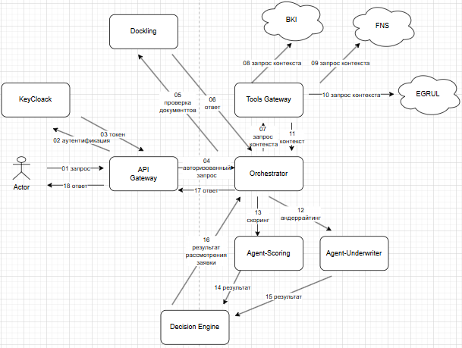

"Мы больше не теряем клиентов на этапе ожидания. 80% заявок обрабатываются
автоматически, а наши андеррайтеры фокусируются на сложных кейсах, где нужен
человеческий опыт", — говорит директор розничного бизнеса.

### Цитата стейкхолдера
"Это не просто ускорение процесса. Мы перепроектировали его вокруг возможностей
AI-агентов: параллельные проверки, автоматическая эскалация, мгновенное решение
для стандартных случаев", — CTO Банка X.

## FAQ

**В1: Как AI-агент проверяет подлинность документов?**
О1: AI-агент использует компьютерное зрение для OCR и валидации. Все документы
проверяются по базе ФНС и ЕГРЮЛ через API. Подозрительные случаи автоматически
эскалируются на службу безопасности.

**В2: Что если клиент не согласен с решением AI-агента?**
О2: Клиент может подать апелляцию. Заявка автоматически передается на ручную
проверку старшим андеррайтером. Среднее время обработки апелляции: 1 день.

**В3: Как обеспечивается безопасность персональных данных?**
О3: Все ПДН обрабатываются в изолированной среде (sandbox PROD). Данные не
покидают контур банка. Аудит всех действий агента ведется в append-only журнале
(соответствие 152-ФЗ, требования ЦБ).

**В4: Что если AI-агент ошибется и одобрит рискованную заявку?**
О4: AI-агент работает с уровнем автономии R2 (автономная работа в feature-branch
с ревью перед merge). Все решения логируются. Риск-блок проводит еженедельный
аудит одобренных заявок.

**В5: Какие 20% заявок эскалируются на человека?**
О5: Эскалация происходит при:
- Низком скоринг-балле (<600)
- Нестандартной структуре дохода (ИП, самозанятые)
- Подозрении на мошенничество (флаги от службы безопасности)
- Неполном пакете документов

Артефакт 3: Гипотеза результата (Outcome Hypothesis)
Шаблон:
БИЗНЕС-МЕТРИКА: [Что должно измениться?]
LEADING INDICATOR: [Опережающий индикатор]
ПЕРИОД ПОДТВЕРЖДЕНИЯ: [N дней/недель после деплоя]
FALLBACK-КРИТЕРИЙ: [При каких условиях откатываем решение?]
Пример заполнения:
markdown
# Гипотеза результата: Ипотека за 4 часа

## БИЗНЕС-МЕТРИКА
Time-to-decision (время от подачи заявки до принятия решения) для сегмента
"Ипотека в новостройках".

Baseline (Q1 2026): медиана 8 рабочих дней (192 часа)
Target (после деплоя): медиана <4 часов
Улучшение: в 48 раз

## LEADING INDICATOR
% заявок, которые AI-агент классифицировал и отправил на автоматическую
обработку без участия человека-оператора.

Baseline: 0% (все заявки обрабатываются вручную)
Target: ≥70% заявок проходят автоматическую классификацию

## ПЕРИОД ПОДТВЕРЖДЕНИЯ
28 дней после деплоя в production.

Измеряем:
- Дни 1-7: стабилизация работы агента, сбор телеметрии
- Дни 8-14: проверка leading indicator (% автоклассификации)
- Дни 15-28: проверка core-метрики (time-to-decision)

## FALLBACK-КРИТЕРИЙ
Если через 28 дней:
- Time-to-decision не сократился минимум на 50% (остался >4 дней)
ИЛИ
- % автоматической классификации <50%
ИЛИ
- Agent-introduced Regression Rate >5% (агент внес критические ошибки в 5%+ заявок)

ТО:
1. Останавливаем масштабирование на новые сегменты
2. Проводим ретроспективу с участием риск-блока и IT
3. Пересматриваем гипотезу:
- Возможно, проблема не в скорости, а в доверии клиентов к автоматическому решению
- Возможно, скоринг-модель не готова к автономной работе
- Возможно, нужны дополнительные проверки для сложных кейсов
4. Принимаем решение: доработка агента / возврат к ручному процессу / pivot

Артефакт 4: Решение о доработке или перепроектировании
Шаблон:
ТЕКУЩИЙ ПРОЦЕСС: [Как работает сейчас?]
АДАПТАЦИЯ: [Что делаем, если автоматизируем старый процесс?]
ПЕРЕПРОЕКТИРОВАНИЕ: [Что делаем, если меняем процесс вокруг возможностей агентов?]
РЕШЕНИЕ: [Что выбираем и почему?]
ОБОСНОВАНИЕ: [Почему это решение, а не другое?]
Пример заполнения:
markdown
# Решение: Перепроектирование процесса обработки ипотеки

## ТЕКУЩИЙ ПРОЦЕСС (AS-IS)
1. Клиент подает заявку через сайт/отделение (1 день)
2. Оператор проверяет полноту пакета документов (1 день)
3. Андеррайтер запрашивает данные из БКИ, ФНС (1-2 дня)
4. Скоринг-модель оценивает риск (1 день)
5. Андеррайтер изучает кейс вручную (2-3 дня)
6. Руководитель согласовывает решение (1 день)
ИТОГО: 7-10 дней (последовательный процесс)

## АДАПТАЦИЯ (если автоматизируем старый процесс)
Вставляем AI-ассистента на отдельных шагах:
- AI помогает оператору проверять документы (OCR) → экономия 0.5 дня
- AI готовит резюме кейса для андеррайтера → экономия 1 день
- AI автоматически запрашивает данные из БКИ → экономия 0.5 дня

Результат: 7-10 дней → 5-6 дней (ускорение в 1.5 раза)
Прирост: ~25-30%
Организационные изменения: минимальные

## ПЕРЕПРОЕКТИРОВАНИЕ (если меняем процесс вокруг возможностей агентов)
Полностью перестраиваем процесс:
1. Клиент дает согласие на анализ цифрового следа (15 минут)
2. AI-агент параллельно:
- Запрашивает данные из БКИ, ФНС, ЕГРЮЛ через API (5 минут)
- Запускает скоринг-модель (10 минут)
- Анализирует документы через компьютерное зрение (10 минут)
3. AI-агент принимает решение:
- 80% заявок → автоматическое одобрение/отказ (30 минут)
- 20% заявок → эскалация на андеррайтера с готовым резюме (2-4 часа)

Результат: 7-10 дней → 4 часа для 80% клиентов (ускорение в 48 раз)
Прирост: ~200-300%
Организационные изменения: значительные (перестройка процесса, обучение команды)

## РЕШЕНИЕ
Выбираем ПЕРЕПРОЕКТИРОВАНИЕ.

## ОБОСНОВАНИЕ
1. Конкуренты уже ушли в отрыв (1-2 дня). Адаптация даст нам 5-6 дней — мы все
равно проиграем.
2. Текущий процесс исторически сложился вокруг бумажного документооборота и
ручных проверок. Если мы просто "ускорим" его, мы останемся в старой парадигме.
3. AI-агенты позволяют параллельные проверки и автоматическую эскалацию — это
дает нелинейный прирост.
4. Риск-блок готов к перепроектированию: у нас есть зрелая скоринг-модель и
опыт автоматизации.
5. Fallback-критерий защитит нас: если гипотеза не сработает, мы откатимся к
ручному процессу.

## РИСКИ ПЕРЕПРОЕКТИРОВАНИЯ
- Высокие организационные изменения (обучение команды, изменение KPI)
- Необходимость интеграции с внешними API (БКИ, ФНС)
- Регуляторные требования (152-ФЗ, ЦБ)
- Доверие клиентов к автоматическому решению

## МИТИГАЦИИ
- Пилот на сегменте "Новостройки" (низкий риск, стандартные кейсы)
- Поэтапный rollout: 10% → 30% → 80% заявок
- Еженедельный аудит одобренных заявок риск-блоком
- Возможность апелляции для клиентов

Артефакт 5: Оценка пригодности для агентного исполнения
Шаблон (5 критериев)):
КРИТЕРИЙ 1: Степень неопределенности
КРИТЕРИЙ 2: Требуемая адаптивность
КРИТЕРИЙ 3: Цена ошибки
КРИТЕРИЙ 4: Обратимость действий
КРИТЕРИЙ 5: Наличие паттерна в библиотеке

РЕШЕНИЕ: [Deterministic / AI-Augmented / AI-Native / Agentic]
Пример заполнения:
markdown
# Оценка пригодности для агентного исполнения

## КРИТЕРИЙ 1: Степень неопределенности
Задача: обработка заявки на ипотеку
- Предсказуемый результат? Да (одобрить/отказать/эскалировать)
- Структурированные входные данные? Да (документы, анкеты, данные из БКИ)
- Неопределенность: СРЕДНЯЯ (стандартные кейсы предсказуемы, сложные требуют адаптации)

→ AI-NATIVE или AGENTIC

## КРИТЕРИЙ 2: Требуемая адаптивность
- Фиксированные сценарии? Нет (каждая заявка уникальна)
- Средняя гибкость? Да (агент должен адаптироваться к разным типам документов,
структуре дохода)
- Высокая адаптивность? Не требуется (нет открытых задач)

→ AI-NATIVE

## КРИТЕРИЙ 3: Цена ошибки
- Низкая? Нет (ошибка = одобрение рискованной заявки → финансовые потери)
- Средняя? Да (нужны проверки evals, human-in-the-loop для сложных кейсов)
- Высокая? Не критическая (есть fallback, возможность апелляции)

→ AI-NATIVE (с human-in-the-loop для сложных кейсов)

## КРИТЕРИЙ 4: Обратимость действий
- Полностью обратимые? Нет (одобренная заявка → выдача кредита → необратимо)
- Частично обратимые? Да (можно отозвать одобрение до подписания договора)
- Необратимые? Нет (клиент может отказаться)

→ AI-NATIVE (с human-in-the-loop перед финальным решением)

## КРИТЕРИЙ 5: Наличие паттерна в библиотеке
- Есть ли подходящий паттерн? Частично
- Паттерн "Document Verification Agent" → есть
- Паттерн "Credit Scoring Agent" → есть
- Паттерн "Mortgage Application Orchestrator" → нет (нужно создать)

→ AI-NATIVE (с созданием нового паттерна)

## ИТОГОВОЕ РЕШЕНИЕ
Класс применимости: AI-NATIVE (SDD-driven)

Обоснование:
- Задача структурирована, но требует адаптации к разным кейсам
- Цена ошибки средняя → нужны evals и human-in-the-loop
- Действия частично обратимы → можно откатить решение
- Нужен новый паттерн для оркестрации субагентов

Уровень автономии: R2 (автономная работа в feature-branch с ревью перед merge)
- 80% заявок → автоматическая обработка (R2)
- 20% заявок → эскалация на человека (R1)

Типовой workflow: Orchestrator-Workers
- Orchestrator: координирует проверку документов, скоринг, андеррайтинг
- Workers: Document Verification Agent, Scoring Agent, Underwriting Agent
- Review Agent: проверяет решения перед merge

Артефакт 6: Проверка библиотеки шаблонов
Шаблон:
ПОИСК ПАТТЕРНОВ: [Какие паттерны уже есть?]
ПЕРЕИСПОЛЬЗОВАНИЕ: [Что можем взять из библиотеки?]
НОВЫЕ ПАТТЕРНЫ: [Что нужно создать?]
ССЫЛКИ: [ID паттернов в библиотеке]
Пример заполнения:
markdown
# Проверка библиотеки шаблонов (Pattern Library)

## ПОИСК ПАТТЕРНОВ

### Найденные паттерны:
1. **Document Verification Agent** (PAT-0042)
- Описание: AI-агент для проверки документов через OCR и валидацию
- Статус: Published, в использовании в 3 командах
- Eval suite: 15 тестов (точность OCR, валидация форматов)
- Применимость: Подходит для проверки документов по ипотеке

2. **Credit Scoring Agent** (PAT-0087)
- Описание: AI-агент для запуска скоринг-модели и интерпретации результатов
- Статус: Published, в использовании в 5 командах
- Eval suite: 20 тестов (точность скоринга, интерпретация)
- Применимость: Подходит для скоринга заявок на ипотеку

3. **Underwriting Agent** (PAT-0103)
- Описание: AI-агент для автоматического андеррайтинга стандартных кейсов
- Статус: Published, в использовании в 2 командах
- Eval suite: 25 тестов (точность решений, эскалация сложных кейсов)
- Применимость: Подходит для андеррайтинга ипотеки

4. **Mortgage Application Orchestrator** (PAT-0156)
- Описание: Оркестратор для обработки заявок на ипотеку
- Статус: Draft (черновик)
- Eval suite: нет
- Применимость: Черновик, нужно доработать

### Не найдены:
- Паттерн для интеграции с БКИ/ФНС/ЕГРЮЛ через API
- Паттерн для автоматической эскалации сложных кейсов

## ПЕРЕИСПОЛЬЗОВАНИЕ

### Берем из библиотеки:
1. **Document Verification Agent** (PAT-0042)
- Используем как есть
- Настраиваем под документы по ипотеке (паспорт, справка 2-НДФЛ, договор ДДУ)

2. **Credit Scoring Agent** (PAT-0087)
- Используем как есть
- Настраиваем под скоринг-модель для ипотеки

3. **Underwriting Agent** (PAT-0103)
- Используем как базу
- Добавляем правила для ипотеки (проверка залоговой стоимости, ПВ)

## НОВЫЕ ПАТТЕРНЫ

### Нужно создать:
1. **Mortgage Application Orchestrator** (на базе PAT-0156)
- Доработать черновик
- Добавить интеграцию с БКИ/ФНС/ЕГРЮЛ
- Добавить логику эскалации сложных кейсов
- Написать eval suite (30+ тестов)

2. **External Data Integration Pattern** (новый)
- Интеграция с БКИ через API
- Интеграция с ФНС через API
- Интеграция с ЕГРЮЛ через API
- Обработка ошибок, retry-логика, кэширование

## ССЫЛКИ
- PAT-0042: Document Verification Agent
- PAT-0087: Credit Scoring Agent
- PAT-0103: Underwriting Agent
- PAT-0156: Mortgage Application Orchestrator (Draft)

## SPEC REUSE RATE
Ожидаемый % переиспользования: ~70%
- 3 готовых паттерна из 4 необходимых
- 1 новый паттерн (оркестратор) + 1 новый паттерн (интеграция)

Экономия токенов: ~40% (за счет использования готовых паттернов)

Артефакт 7: Черновик матрицы контроля человеком (Human-in-the-Loop Decision Map)
Шаблон:
| Точка валидации | Кто валидирует | По каким критериям | Что блокирует | Эскалация |
Пример заполнения:
Markdown
# Human-in-the-Loop Decision Map: Ипотека за 4 часа

## ТОЧКИ ВАЛИДАЦИИ

| Точка валидации | Кто валидирует | По каким критериям | Что блокирует | Эскалация |
|-----------------|----------------|--------------------|---------------|-----------|
| **1. До запуска агента** | Product Engineer + Риск-блок | - SDD содержит Outcome Hypothesis<br>- Eval suite покрывает 80%+ кейсов<br>- Codified Guardrails включают 152-ФЗ | Запуск агента в production | CTO → Директор по рискам |
| **2. Перед merge в main** | Review Agent + Tech Lead | - Eval pass rate ≥95%<br>- Agent-introduced Regression Rate <2%<br>- Security gate пройден | Merge в main branch | Engineering Manager |
| **3. Перед deploy в staging** | QA Engineer + Security Officer | - Smoke tests passed<br>- SAST/DAST scan пройден<br>- 152-ФЗ compliance проверен | Deploy в staging | CISO |
| **4. Перед deploy в production** | Release Manager + Риск-блок | - Все evals пройдены<br>- Evidence Bundle полный<br>- Rollback plan готов | Deploy в production | CTO → Директор по рискам |
| **5. Для сложных кейсов (20%)** | Андеррайтер | - AI-агент подготовил резюме кейса<br>- Флаги риска проверены<br>- Решение обосновано | Автоматическое одобрение/отказ | Старший андеррайтер → Кредитный комитет |
| **6. Post-deploy (7 дней)** | Product Engineer + Риск-блок | - Time-to-decision <4 часов<br>- Agent-introduced Regression Rate <5%<br>- % эскалаций <25% | Масштабирование на новые сегменты | CTO → Правление |
| **7. Post-deploy (28 дней)** | Product Owner + Риск-блок | - Outcome Hypothesis подтверждена<br>- Leading indicator достигнут<br>- Fallback-критерий не сработал | Продолжение rollout | CTO → Правление |

## ПРИНЦИПЫ

### Human-in-the-loop (HITL)
- Человек участвует в каждой существенной точке решения
- Для 80% стандартных кейсов → автоматическая обработка (R2)
- Для 20% сложных кейсов → эскалация на андеррайтера (R1)

### Human-over-the-loop
- Product Engineer наблюдает за работой агента
- Еженедельный аудит одобренных заявок
- Ретроспектива при отклонении метрик

## КРИТЕРИИ ЭСКАЛАЦИИ

### Автоматическая эскалация на андеррайтера:
- Скоринг-балл <600
- Нестандартная структура дохода (ИП, самозанятые)
- Подозрение на мошенничество (флаги от службы безопасности)
- Неполный пакет документов
- Противоречия в данных (разные суммы в разных документах)

### Автоматическая эскалация на кредитный комитет:
- Сумма кредита >10 млн руб.
- Клиент в списке PEP (политическиExposed лица)
- Подозрение на отмывание денег (AML-флаги)

## МЕТРИКИ

### HITL Coverage Score
Цель: 100% SDD имеют заполненную Decision Map

### Escalation Quality Score
Цель: >85% эскалаций обоснованы (не false positive)

### Human Override Rate
Цель: 10-25% (если >40% → агент работает плохо, если <5% → человек не проверяет)

Связь между артефактами
Формулировка возможности
↓
PR/FAQ (желаемое будущее состояние)
↓
Гипотеза результата (измеримые метрики)
↓
Решение: Перепроектирование (не адаптация!)
↓
Оценка пригодности: AI-Native (не Copilot!)
↓
Проверка библиотеки: 70% переиспользование
↓
HITL Decision Map: кто и когда валидирует
↓
SDD (Specification-Driven Development)
↓
Mob Elaboration (команда + AI-ассистент)
↓
Implementation Loop (агенты пишут код)
--------------------
Эти артефакты—защита от скрытого технического долга.
Без Discovery:
- SDD превращается в "длинный тикет"
- Агент автоматизирует старый процесс (адаптация)
- Результат: +25% вместо +200%
С Discovery:
- SDD становится контрактом исполнения
- Команда осознанно выбирает перепроектирование
- Результат: +200-300%
Время на Discovery:
- Первый раз: 5-7 рабочих дней
- Через 6 месяцев: 2-3 дня
- Через 12 месяцев: 1-2 дня
Стоимость переделки без Discovery: в 5-10 раз выше стоимости Discovery.

3. Рекомендации для дальнейшего развития

1. Добавить "Pre-mortem analysis" в каждый артефакт
Перед утверждением решения задавать вопрос: "Представим, что через 6 месяцев проект провалился. Что пошло не так?"

2. Создать матрицу применимости фреймворка
Покзать, как Discovery процесс адаптируется для:
- B2C продуктов (как в примере с ипотекой)
- B2B продуктов (длинные циклы продаж, сложные интеграции)
- Внутренних инструментов (HR, финансы, операционная деятельность)

3. Разработать Stakeholder Management Plan
Для каждого типа стейкхолдера определить:
- Уровень влияния и интереса
- Стратегию вовлечения
- План коммуникации
- Методы работы с сопротивлением

4. Добавить поэтапные цели в Outcome Hypothesis
Вместо одного целевого значения использовать поэтапный подход:
- Этап 1 (30 дней): сокращение до 24 часов
- Этап 2 (60 дней): сокращение до 12 часов
- Этап 3 (90 дней): сокращение до 4 часов

